Лабораторная работа №11

Программирование в командном процессоре ОС UNIX. Ветвления и циклы

Панченко Денис Дмитриевич

Содержание

# 1 Цель работы

Изучить основы программирования в оболочке ОС UNIX. Научится писать более сложные командные файлы с использованием логических управляющих конструкций и циклов.

# 2 Выполнение лабораторной работы

Используя команды getopts grep, напишем командный файл, который анализирует командную строку с заданными ключами, а затем ищет в указанном файле нужные строки, определяемые ключом -p. (рис. 1 - 2).

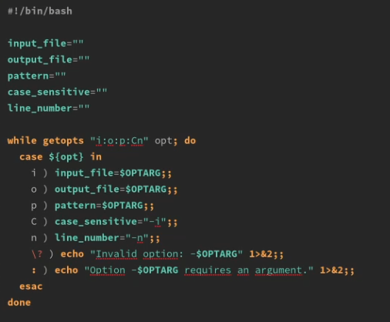

Figure 1: Командный файл

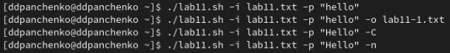

Figure 2: Команды

Напишем на языке Си программу, которая вводит число и определяет, является ли оно больше нуля, меньше нуля или равно нулю. Командный файл должен вызывать эту программу и выдать сообщение о том, какое число было введено (рис. 3 - 5).

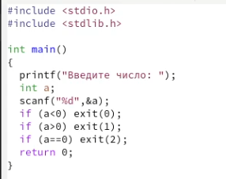

Figure 3: Программа

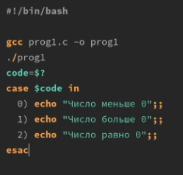

Figure 4: Командный файл

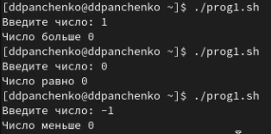

Figure 5: Команда

Написать командный файл, создающий указанное число файлов, пронумерованных последовательно от 1 до N. Этот же командный файл должен уметь удалять все созданные им файлы (рис. 6 - 8).

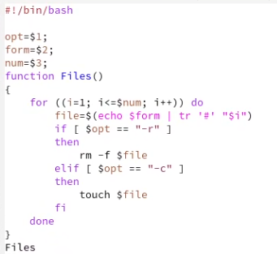

Figure 6: Командный файл

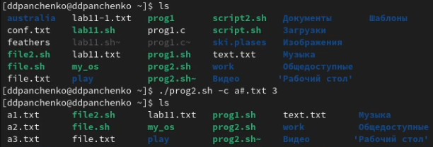

Figure 7: Создание файлов

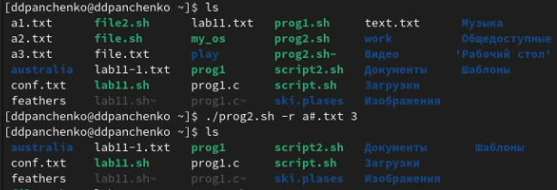

Figure 8: Удаление файлов

Напишем командный файл, который с помощью команды tar запаковывает в архив все файлы в указанной директории (рис. 9 - 12).

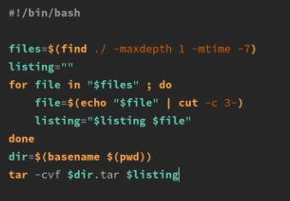

Figure 9: Командный файл

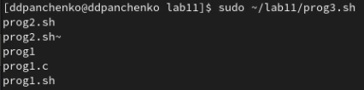

Figure 10: Создание архива

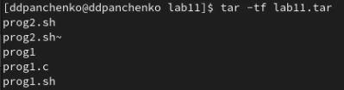

Figure 11: Создание архива

Figure 12: Архив

Figure 12: Архив

# 3 Вывод

Я изучил основы программирования в оболочке ОС UNIX/Linux. Научился писать более сложные командные файлы с использованием логических управляющих конструкций и циклов.

# 4 Контрольные вопросы

1. Команда getopts используется для обработки опций командной строки в скриптах на языке Bash. Она позволяет скрипту распознавать и обрабатывать опции, переданные ему при запуске, и выполнять соответствующие действия.
2. Метасимволы используются в Bash для шаблонного поиска и замены файлов в командной строке, а также для генерации имен файлов. Например, символ звездочки (*) может заменять любое количество любых символов в имени файла.
3. В Bash есть несколько операторов управления действиями, таких как if, else, elif, case, for, while, until. Они используются для выполнения определенных действий в зависимости от условий, заданных в скрипте.
4. Для прерывания цикла в Bash можно использовать операторы break и continue. Оператор break прерывает выполнение цикла и переходит к следующей команде после цикла, а оператор continue прерывает текущую итерацию цикла и переходит к следующей итерации.
5. Команда false возвращает код ошибки в скрипте, что может быть полезно для тестирования и отладки. Команда true, напротив, всегда возвращает успешный код завершения, что может быть полезно, например, для создания бесконечных циклов.
6. Данная строка проверяет, существует ли файл man $s/$ i.$s в текущей директории, где $s и $i - переменные, заданные в скрипте.
7. Конструкция while используется для повторения блока команд до тех пор, пока определенное условие истинно, а конструкция until - до тех пор, пока определенное условие ложно. Поэтому, если условие выполняется сразу, блок команд в while ни разу не выполнится, а в until - выполнится один раз.